**Отчет**

**работы педагога дополнительного образования Гаммершмидт Татьяны Юрьевны по дополнительной общеобразовательной программе естественно-научной направленности «Юный биолог» (Точки Роста 2023-2024 год).**

В процессе реализации программы дополнительного образования «Юный биолог» для учащихся 6-10 классов были решены следующие задачи:

- созданы условия для успешного освоения учащимися практической составляющей школьной биологии и основ исследовательской деятельности;

- сформирована система научных знаний о системе живой природы и начальных представлений о биологических объектах, процессах, явлениях, закономерностях;

- приобретен опыт использования методов биологической науки для проведения несложных биологических экспериментов;

- развились умения и навыки проектно – исследовательской деятельности;

- подготовлены учащихся к участию в олимпиадном движении;

- сформированы основы экологической грамотности.

Программа «Юный биолог» была направлена на формирование у учащихся 6-10 классов интереса к изучению биологии, развитие практических умений, применение полученных знаний на практике, подготовке учащихся к участию в олимпиадном движении. Программа способствовала ознакомлению с организацией коллективного и индивидуального исследования, обучению в действии, позволяла чередовать коллективную и индивидуальную деятельность. Теоретический материал включал в себя вопросы, касающиеся основ проектно-исследовательской деятельности, знакомства со структурой работы. Практические и лабораторные работы обучающихся проводились с использованием оборудования «Точка Роста», в том числе с использованием ИКТ.

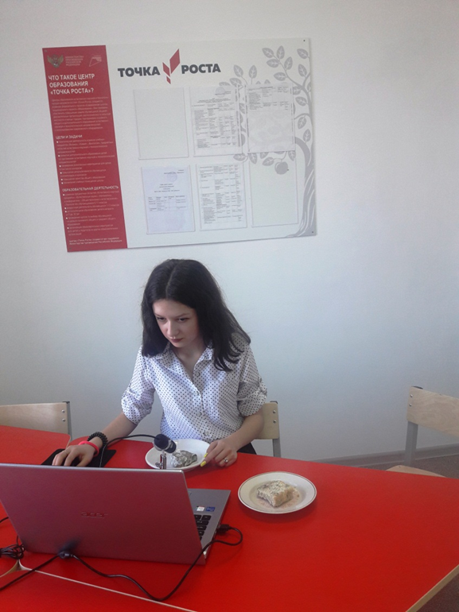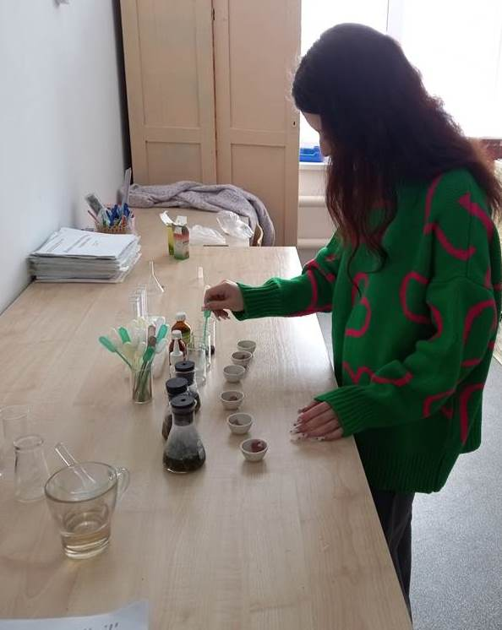

В ноябре 2023г. смотрела вебинар для педагогических работников образовательных организаций «Деятельность образовательных организаций по профилактике распространения ВИЧ-инфекции среди обучающихся» на базе ФГБУ «Центр защиты прав и интересов детей». Данное мероприятие послужило разработке и проведению круглого стола для обучающихся старших классов «Страшное слово ВИЧ» на базе МБОУ СОШ с.Каменка.

На заседании школьного методического объединения естественно- математического цикла №4 в апреле 2024г. выступила с докладом «Формирование функциональной грамотности на уроках биологии и во внеурочное время на занятиях в центре Точка Роста».

Принимали участие во ВсОШ учащиеся 6-10 классов. Ежегодно олимпиада проводится с целью выявления интеллектуально одаренных детей, пропаганды научных знаний, развитие интересов и способностей в изучении предмета биология. По результатам школьного этапа олимпиады были заявлены учащиеся на муниципальный уровень по биологии. Проводилась постоянная работа по подготовке к ГИА: консультации и индивидуально-групповые занятия, пробное тестирование в ходе которого выявлялись учащиеся из " группы риска".

В августе 2024г на муниципальном общеобразовательном форуме «Образование. 64. Векторы развития» была награждена грамотой отдела образования за многолетний и плодотворный труд.

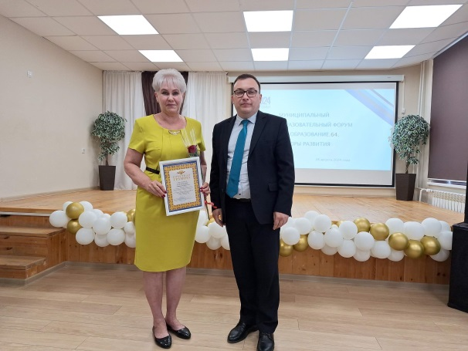

Педагог дополнительного образования Гаммершмидт Т. Ю.